УТВЕРЖДЕНО
Решением Рабочей группы по вопросам
разработки оценочных материалов для
проведения демонстрационного
экзамена по стандартам Ворлдскиллс
Россия по образовательным программам
среднего профессионального
образования
world skills
Russia
(Протокол от 11/12/2020г.
№Пр-11.12.2020-1)

Оценочные материалы
для Демонстрационного Экзамена по

стандартам Ворлдскиллс Россия по

компетенции № E57
«Администрирование отеля»

world skills

Russia
Комплект оценочной документации № 1.2 для
Демонстрационного экзамена по стандартам Ворлдскиллс Россия по компетенции № 56 (WSI)/E57 (WSE) «Администрирование отеля » (далее - Демонстрационный экзамен)

СОДЕРЖАНИЕ
Паспорт комплекта оценочной документации (КОД) № 1.2_ по компетенции № 56 (WSI)/E57 (WSE) «Администрирование отеля» 3 Задание для демонстрационного экзамена по комплекту оценочной документации № 56 (WSI)/E57 (WSE) «Администрирование отеля» 9 Примерный план работы Центра проведения демонстрационного экзамена по КОД № 1.2 по компетенции № 56 (WSI)/E57 (WSE) «Администрирование отеля» 17
План застройки площадки для проведения демонстрационного экзамена по КОД № 1.2 по компетенции № 56 (WSI)/E57 (WSE) «Администрирование отеля» 19
Приложения 22

Паспорт комплекта оценочной документации (КОД) № 1.2
по компетенции № 56 (WSI)/E57 (WSE) «Администрирование
отеля»
Комплект оценочной документации (КОД) № 1.2 разработан в целях организации и проведения демонстрационного экзамена по компетенции № 56 (WSI)/E57 (WSE) «Администрирование отеля» и рассчитан на выполнение заданий продолжительностью 2 часа 17 мин.
КОД № 1.2 может быть рекомендован для оценки освоения основных профессиональных образовательных программ и их частей, дополнительных профессиональных программ и программ профессионального обучения, а также на соответствие уровням квалификации согласно Таблице (Приложение).
- Перечень знаний, умений, навыков в соответствии со Спецификацией стандарта компетенции № _56 (WSI)/E57 (WSE) «Администрирование отеля» (WorldSkills Standards Specifications, WSSS), проверяемый в рамках комплекта оценочной
документации № 1.2 (Таблица 1).
Таблица 1.
Раздел WSSS | Наименование раздела WSSS | Важность (%)
1. | Организация работы и самоуправление | 8,8
2. | Забота о госте и навыки межличностного общения | 7,9
7. | Управление жалобами | 2,2

Таблица 2.
Раздел WSSS | Наименование раздела WSSS
1. | Организация работы и управление
Специалист должен знать и понимать:
- нормативные документы, регламентирующие деятельность отеля на территории региона:
o Правила проживания в отеле;
o Техника безопасности и охраны труда;
o Документы, регламентирующие работу с гостями с ограниченными возможностями.
- основные методы и приемы планирования, организации и координации деятельности СПиР
- основные и дополнительные услуги, предлагаемые в отеле и особенности их предоставления;
- факторы, оказывающие влияние на продвижение услуг
- организационную структуру отеля, алгоритмы взаимодействия служб;

- документооборот (кассовые операции, миграционная политика, корреспонденция, служебные документы, утвержденные формы строгой отчетности);
- технологический цикл обслуживания гостей;
- особенности сегментирования и способы взаимодействия с целевой аудиторией;
- правила деловой коммуникации (вербальная/невербальная, письменная, в т.ч. телефонные переговоры).
стандарты внешнего вида сотрудников отеля.
Специалист должен уметь:
- осуществлять поиск, критический анализ и синтез информации, применять системный подход для решения поставленных задач
- эффективно организовывать и оптимизировать рабочий процесс сотрудников СПиР
- использовать основные методы и приемы планирования, организации и координации деятельности сотрудников СПиР
- оценивать и анализировать основные производственно-экономические показатели отеля
- анализировать факторы, оказывающие влияние на продвижение услуг
- разрабатывать программу продвижения услуг отеля
- поддерживать условия безопасности гостей, коллег и посетителей;
- эффективно справляться с штатными и экстраординарными ситуациями;
- оказывать первую помощь;
- отождествлять себя с организацией, ее целями, философией и стандартами;
- контролировать поддержание порядка и чистоты на рабочем месте и в зоне ответственности;
- работать в соответствии с правилами техники безопасности, охраны труда и должностными инструкциями;
- действовать в соответствии с инструкциями на случай возникновения чрезвычайных ситуаций;
- соблюдать политику конфиденциальности;
- соблюдать требования законов РФ в части защиты прав потребителей и продажи услуг;
использовать офисное оборудование и программное обеспечение, необходимое для осуществления профессиональной деятельности.
2. | Забота о госте и навыки межличностного общения
Специалист должен знать:
- этику общения;
- способы преодоления барьеров эффективной коммуникации;
Специалист должен уметь:
- предоставлять качественный сервис различным категориям гостей;
- поддерживать профессиональные отношения коллегами, партнерами и потребителями;
- корректно обрабатывать получаемую информацию;
- поддерживать внешний вид согласно установленным стандартам;
- применять техники вербальной/невербальной в т.ч. письменной коммуникации;

- сохранять самообладание м уверенность в себе при осуществлении профессиональной деятельности;
- эффективно и своевременно координировать взаимодействие служб отеля;
7. | Управление жалобами
Специалист должен знать:
- алгоритм работы с жалобами гостей;
- гибкость решения в предоставлении компенсации за доставленные неудобства;
- основные методы исследования и анализа проблемной ситуации;
- пределы полномочий в принятии решения;
- принципы, лежащие в основе управления конфликтами.
Специалист должен уметь:
- демонстрировать дальновидность в прогнозировании потенциальных проблем и жалоб;
- воспринимать жалобы в соответствии с профессиональной этикой;
- задавать вопросы в соответствии с профессиональной этикой;
- проявлять внимательность и сопереживание, сохраняя объективность (эмпатия);
- обращаться к правилам проживания для того, чтобы определить варианты и решения проблемной ситуации;
- передавать информацию менеджеру, если ситуация выходит за рамки компетенции.

- Формат Демонстрационного экзамена:

Очный / Распределенный
- Форма участия:

Индивидуальная
- Вид аттестации:

ПромежуточнаяГИА

КОД ДЭ НОК ДА
- Обобщенная оценочная ведомость.
В данном разделе определяются критерии оценки и количество начисляемых баллов (судейские и объективные) (Таблица 3).
Общее максимально возможное количество баллов задания по всем критериям оценки составляет 18,9.
Таблица 3.
№  п/п | Модуль, в котором используется критерий | Критерий | Время выполнен ия Модуля | Проверя емые разделы WSSS | Баллы
 |  |  |  |  | Судейс  кие | Объек тивн  ые | Общие
1. | Экстраординарные ситуации | Модуль 1.  Экстраординарная  ситуация | Общее время на  выпол  нение модулей  7 мин. | 1,2,7 | 1,2 | 1,8 | 3,0
2. | Обработка жалоб гостей | Модуль 2.  Жалоба гостя |  | 1,2,7 | 1,8 | 2,1 | 3,9
3. | Координация работы сотрудников СПиР | Модуль 3. Координация работы сотрудников СПиР | 1 ч. 30 мин. (60 мин. на задание) | 1,2 | 2 | 5,6 | 7,6
4. | Доклад по отчету ночного аудитора | Модуль 4. Доклад по отчету ночного аудитора | 40 мин. (30 мин подготовк а, 10 мин. выполнен  ие) | 1,2 | 1,7 | 2,7 | 4,4
Итого |  |  |  |  | 6,7 | 12,2 | 18,9

*25% заданий выполняется на английском языке.
- Количество экспертов, участвующих в оценке выполнения задания, и минимальное количество рабочих мест на площадке.
6.1. Минимальное количество экспертов, участвующих в оценке демонстрационного экзамена по компетенции № 56 (WSI)/E57 (WSE) «Администрирование отеля» - 3 чел.
  - Расчет количества экспертов исходя из количества рабочих мест и участников осуществляется по схеме согласно Таблице 4:
Таблица 4.
Количество постов-рабочих мест  Количество участников | 1-4 | 5-8 | 9-12 | 13-16 | 17-20 | 21-25
От 1 до 5 | 3
От 6 до 10 |  | 3
От 11 до 15 |  |  | 6
От 16 до 20 |  |  |  | 6
От 21 до 25 |  |  |  |  | 9 | 9

- Список оборудования и материалов, запрещенных на площадке (при наличии)
Во время выполнения заданий запрещено наличие у участников ДЭ: сотовых телефонов, планшетов, собственных ноутбуков, плееров, конспектов, шпаргалок.

world skills

Russia

Задание для демонстрационного экзамена по комплекту
оценочной документации № 1.2 по компетенции
№ 56 (WSI)/E57 (WSE) « Администрирование отеля»
Задание включает в себя следующие разделы:
- Формат Демонстрационного экзамена
- Формы участия
- Вид аттестации
- Модули задания, критерии оценки и необходимое время
- Необходимые приложения
Продолжительность выполнения задания: 2 ч. 17 мин
- Формат Демонстрационного экзамена:

Очный / Распределенный
- Форма участия:

Индивидуальная
- Вид аттестации:

Промежуточная/ГИА

КОД ДЭ НОК Да
- Модули задания, критерии оценки и необходимое время Модули и время сведены в Таблице 1.

Таблица 1.
№  п/п | Модуль, в котором используется критерий | Критерий | Время выполнен ия Модуля | Проверя емые разделы WSSS | Баллы
 |  |  |  |  | Судейс  кие | Объек тивн  ые | Общие
1. | Экстраординарные ситуации | Модуль 1.  Экстраординарная  ситуация | Общее время на  выпол  нение модулей  7 мин. | 1,2,7 | 1,2 | 1,8 | 3,0
2. | Обработка жалоб гостей | Модуль 2.  Жалоба гостя |  | 1,2,7 | 1,8 | 2,1 | 3,9
3. | Координация работы сотрудников СПиР | Модуль 3. Координация работы сотрудников СПиР | 1 ч. 30 мин. (60 мин. на задание) | 1,2 | 2 | 5,6 | 7,6
4. | Доклад по отчету ночного аудитора | Модуль 4. Доклад по отчету ночного аудитора | 40 мин. (30 мин подготовк а, 10 мин. выполнен  ие) | 1,2 | 1,7 | 2,7 | 4,4
Итого |  |  |  |  | 6,7 | 12,2 | 18,9

Модули с описанием работ
Задание компетенции «Администрирование отеля» имеет модульную структуру. Каждый модуль состоит из определенного количества заданий, которые, в свою очередь, скомпонованы таким образом, чтобы максимально приближенно и естественно смоделировать рабочий день администратора СПиР. Актеры выполняют роли гостей отеля. Задания в модуле выполняются непрерывно. Участник в праве самостоятельно распределять время на выполнение заданий внутри модуля.
Контекст заданий является тайным.
Соответствие внешнего вида и формы стандартам профессии оценивается жюри.
Данный раздел для предназначен для редактирования. Каждый регион может выбрать любой отель (не менее трех звезд), на примере которого будет проходить экзамен. После редактирование данный выделенный желтым текст удаляется, в шаблонах, выделенных зеленым применимо указывается актуальная информация, выделение снимается Отель, на примере
«название отеля».
которого будет проходить экзамен -
Моделируемый отель расположен в г. название города. Участники должны владеть информацией о данной локации и иметь возможность предоставления туристам сведений о ее истории, культуре и социальноэкономическом развитии. Всем экспертам экзамена необходимо ознакомиться с информацией об отеле и туристической информацией о регионе.
Информация об отеле для участников и экспертов доступна на официальном Интернет-ресурсе отеля
www.официальный сайта отеля
При подготовке информации о регионе можно использовать туристический портал www.туристический портал города (региона) или другие информационные источники.

Модуль 1: Экстраординарные ситуации
Экстраординарная ситуация.
Участник должен уметь правильно и корректно отреагировать на все неожиданные ситуации, которые могут произойти в отеле, обладать стрессоустойчивостью и проявлять самообладание, быть в состоянии действовать в экстраординарных ситуациях согласно стандартам, должностной инструкции и технике безопасности

Модуль 2: Обработка жалоб гостей
Жалоба гостя.
Участник должен уметь принимать жалобы и при необходимости задавать гостю вопросы в соответствии с профессиональной этикой, проявляя эмпатию; обращаться к правилам проживания для того, чтобы определить пути решения конфликтной ситуации.

Модуль 3: Координация работы сотрудников СПиР
- Проведение инструктажа-тренинга для сотрудников отеля.
Участник выступает в роли менеджера и должен уметь проводить инструктаж- тренинг для сотрудников отеля по определенной теме, взаимодействуя со слушателями, демонстрируя навыки межличностной коммуникации.
- Составление расписания для администраторов СПиР.
Участнику необходимо составить рабочее расписание на неделю для СПиР, чтобы оно отвечало установленным требованиям. Участник должен заполнить таблицу-расписание, используя условные обозначения. Также необходимо рассчитать нужное количество администраторов.

Модуль 4: Доклад по отчету ночного аудитора
Доклад по отчету ночного аудитора.
Участник должен уметь читать и понимать ключевые показатели и статистические данные, отраженные в отчете, проводить сравнительный анализ, аналитическую работу, включая прогнозирование. Участник должен корректно отвечать на вопросы аудитори
- Необходимые приложения
- Приложение 10. Сценарий для актеров, содержащий все варианты (высылается Главному эксперту Менеджером компетенции на электронную почту участников демонстрационного экзамена знакомить с данным документом запрещено, участники узнают контекст заданий непосредственно во время их выполнения; главный эксперт демонстрационного экзамена подбирает актеров, назначает супервайзера для актеров или самостоятельно занимается их подготовкой).
- Приложение 11. Письменные задания (содержится в вариантах заданий, участников демонстрационного экзамена знакомить с данным документом запрещено, участники узнают контекст заданий непосредственно во время их выполнения).
При отсутствии в ПЦДЭ профессионального программного обеспечения:
- Приложение 8. «Отель, база для редактирования».
- Приложение 9. Инструкция к файлу «Отель, база для редактирования».

Примерный план работы Центра проведения
демонстрационного экзамена по КОД № 1.2 по компетенции
№ 56 (WSI)/E57 (WSE) «Администрирование отеля »
Подготовительный  день | Примерное время | Мероприятие
 | 08:00 | Получение главным экспертом задания демонстрационного экзамена
 | 08:00-08:20 | Проверка готовности проведения демонстрационного экзамена, заполнение Акта о готовности/не готовности
 | 08:20-08:30 | Распределение обязанностей по проведению экзамена между членами Экспертной группы, заполнение Протокола о распределении
 | 08:30-08:40 | Инструктаж Экспертной группы по охране труда и технике безопасности, сбор подписей в Протоколе об ознакомлении
 | 08:40-09:00 | Регистрация участников демонстрационного экзамена
 | 09:00-09:30 | Инструктаж участников по охране труда и технике безопасности, сбор подписей в Протоколе об ознакомлении
 | 09:30- 11:00 | Распределение рабочих мест (жеребьевка) и ознакомление участников с рабочими местами, оборудованием, графиком работы, иной документацией и заполнение Протокола
День 1 | 08:30-09:00 | Сбор участников на площадке, брифинг экспертов, знакомство экспертов с контекстом заданий.
 | *9:00-12:00 | Участник 1: 9:00-9:30 подготовка к модулю Доклад по отчету ночного аудитора. 9:309:50- выполнение модулей: доклад по отчету ночного аудитора (10 мин)  экстраординарные ситуации, обработка жалоб гостей. Затем выполнение задания

 |  | составления расписания для сотрудников СПиР 30 мин.
 |  | Для каждого последующего участника время начала подготовки устанавливается индивидуально через 20 минут после начала подготовки предыдущим участником.
 | 12:00- 13:00 | Обед
 | *13:00- 13:45 | Проверка экспертами задания составление расписания для сотрудников СПиР; подготовка участников к выполнению модуля: проведение- тренинга-инструктажа; для каждого участника время засекается индивидуально, 45 мин. на подготовку, 15 мин. на выполнение).
 | 13:45-17:15 | Выполнение модуля: проведение- тренинга- инструктажа
 | 17:15 - 18:30 | Работа экспертов, проверка письменных заданий; подведение итогов, внесение главным экспертом баллов в CIS, блокировка, сверка баллов, заполнение итогового Протокола.

*Справедливо при наличии одного общего рабочего места (стойка администратора СПиР) и количестве участников 8 человек.
В случае необходимости превышения установленной продолжительности по объективным причинам, требуется согласование с экспертами, задействованными для работы на соответствующей площадке.

План застройки площадки для проведения демонстрационного
экзамена по КОД № 1.2 по компетенции № 56 (WSI)/E57 (WSE)
«Администрирование отеля»
Номер компетенции: № 56 (WSI)/E57 (WSE)
Название компетенции: «Администрирование отеля»
Общая площадь площадки: 114 м2
План застройки площадки:
Комната экспертов
5000,00
• » * <
ЛВ
Комната актеров Back-office (Площадка
письменных заданий) 4000,00 4000,00
1111 рЛ
Комната участников
Front-office (стойка
администратора СПиР)
7000,00 5000,00

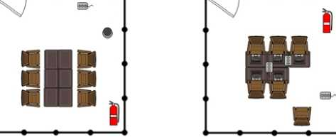
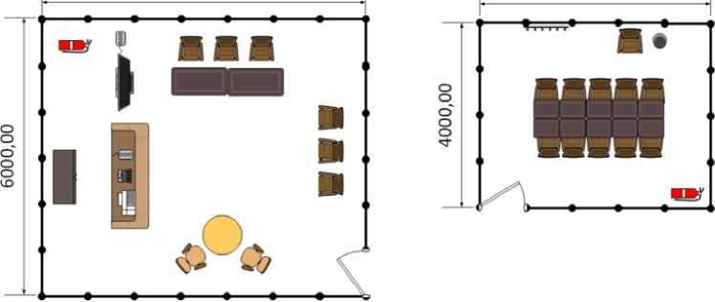

План застройки площадки для проведения демонстрационного экзамена по КОД № 1.2 по компетенции № 56 (WSI)/E57 (WSE) «Администрирование отеля» для распределенного формата
Номер компетенции: № 56 (WSI)/E57 (WSE)
Название компетенции: «Администрирование отеля»
Общая площадь площадки: 114 м²
План застройки площадки:

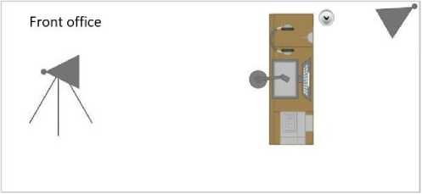

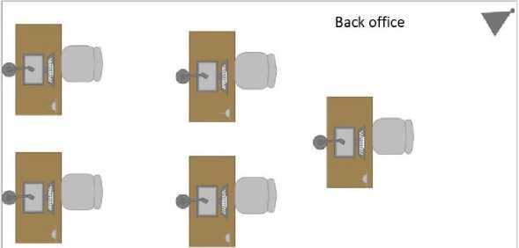

легенда
 | Стойка ресепшен |  | МФУ
 | Стол офисный |  | Камера для трансляций (подвесная)
■ | Стул офисный |  | Web-камера ноутбука
 | Стеллаж | 4 | Камера для трансляций на треноге
Q | Ноутбук |  | Мышь компьютерная
* | Проводное Интернет- |  | Гарнитура (наушники
 | соединение | 1 1 | беспроводные)

Если планируется проведение демонстрационного экзамена для двух и более экзаменационных групп (ЭГ) из одной учебной группы одновременно на одной площадке, то это также должно быть отражено в плане. Примерный план рекомендуется составить таким образом, чтобы продолжительность работы экспертов на площадке не превышала нормы, установленные действующим законодательством. В случае необходимости превышения установленной продолжительности по объективным причинам, требуется согласование с экспертами, задействованными для работы на соответствующей площадке.

